WATER RESCUE FORUM
DOPRAVA
Prírodné kúpalisko Delňa, Jelšová 25, Prešov-Solivar (pri Aquaparku Delňa)
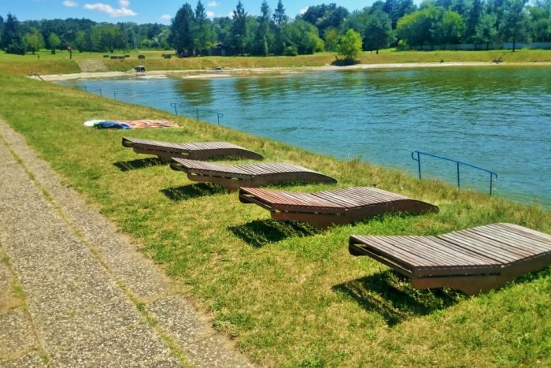

Autobusom:
- zo zastávky Železničná stanica (od autobusovej aj železničnej stanice)
- cestovný lístok je možné zakúpiť na zastávke (automat na mince) alebo zaslaním prázdnej SMS na číslo 1144 ( info: www.dpmp.sk )
- linka č. 45 smer Delňa – vystúpiť na (konečnej) zastávke Delňa
- zastávka sa nachádza priamo pred vstupom do areálu kúpaliska
Autom :
- na mieste bezplatné parkovanie na veľkom parkovisku pred areálom kúpaliska Delňa
- GPS súradnice: 48.9599367,21.2602869750732
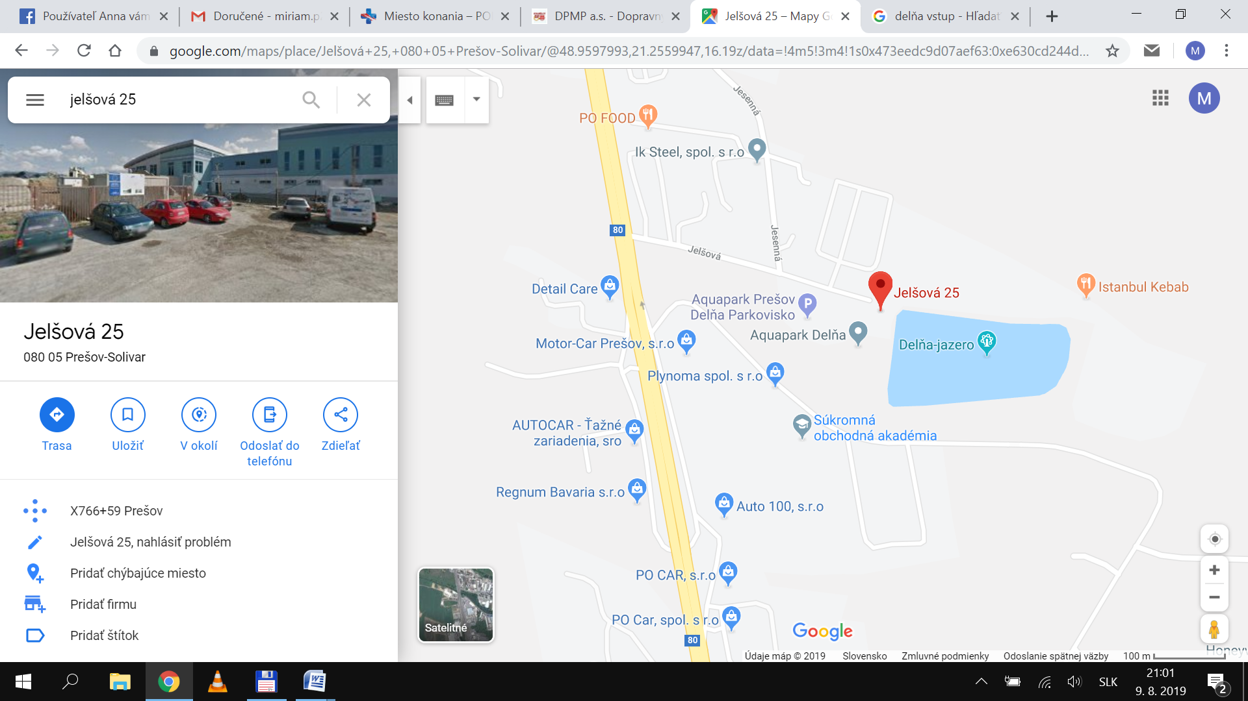

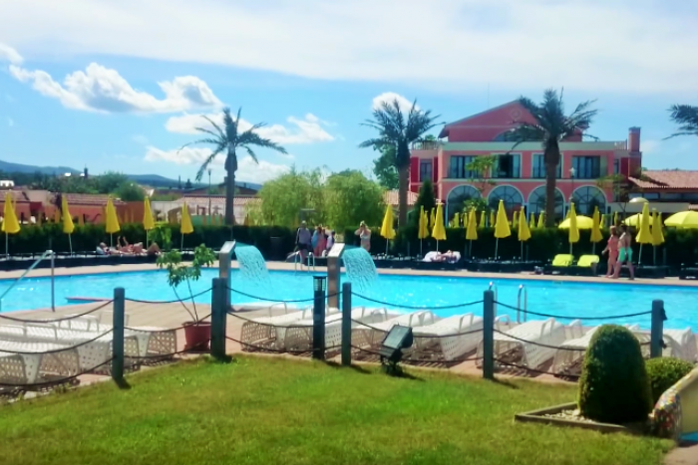
Plaza Beach Resort, Kutuzovova 4, Prešov-Solivar
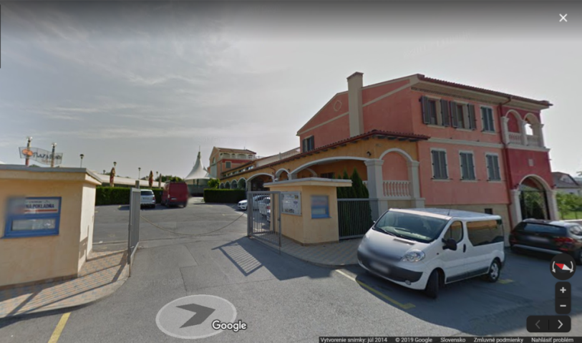

Autobusom:
- zo zastávky Železničná stanica (od autobusovej aj železničnej stanice)
- cestovný lístok je možné zakúpiť na zastávke (automat na mince) alebo zaslaním prázdnej SMS na číslo 1144 ( info: www.dpmp.sk )
- linka č. 19 smer Solivar – vystúpiť na zastávke Kukučínova
- zo zastávky sa na pešo vrátiť hore kopcom cca 30m na križovatku – na križovatke doľava – uličkou dole – na prvej odbočke doprava (je značenie Plaza Beach) – cieľ Plaza Beach od zastávky 250 m

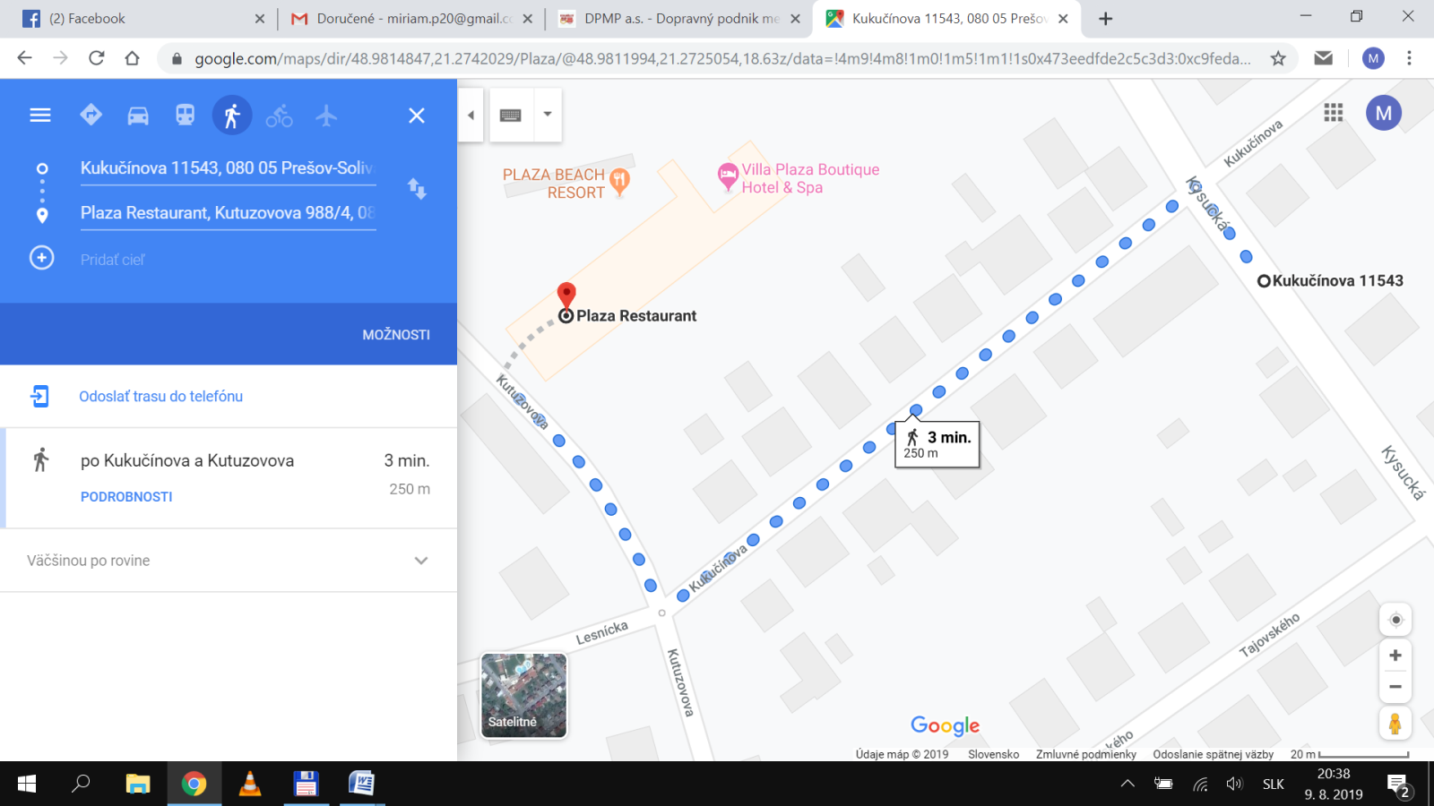

Autom :
- na mieste možné bezplatné parkovanie pred areálom Plaza Beach (počet miest obmedzený), pri plnom parkovisku možné parkovanie v okolitých uličkách
- GPS 48.98146, 21.27203
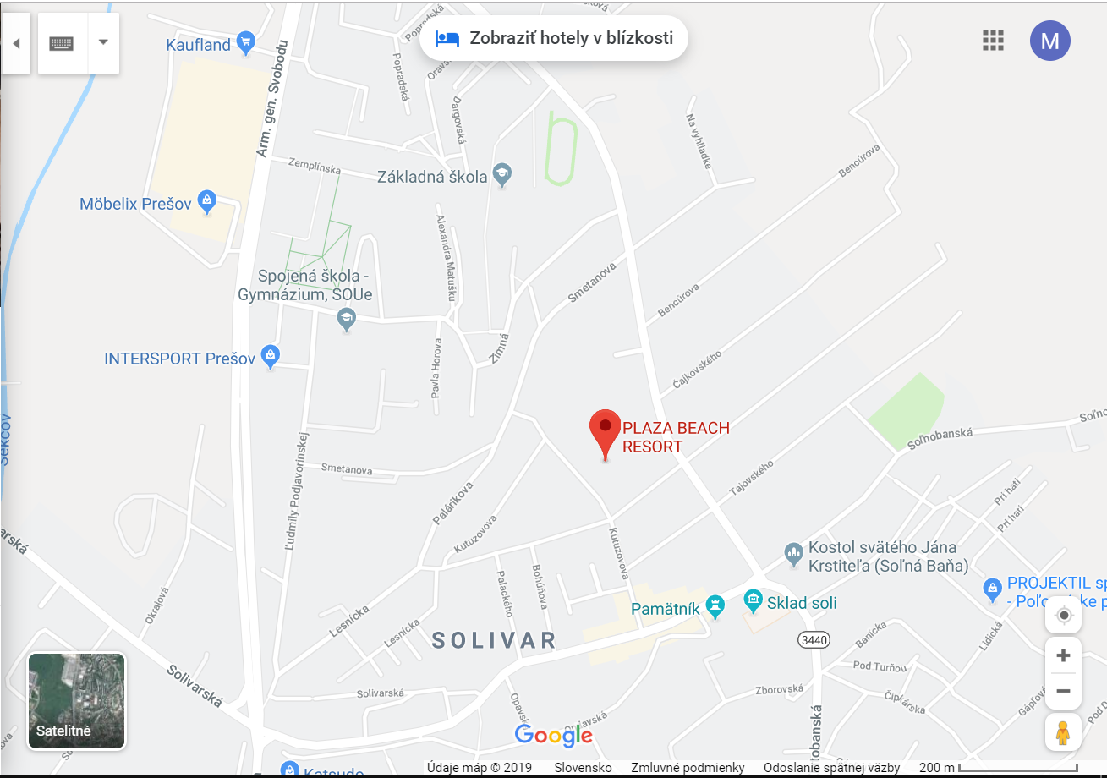

Taxíkom :
- Robert Mathe 0905 979355 (sobota 07:00 – 19:00 hod, nedeľa 19:00 - 7:00 hod )
- Peter Milkovič 0949370037 (piatok a sobota 18:00 - 6:00 hod )94937 094 9370037

